Curriculum Vitae

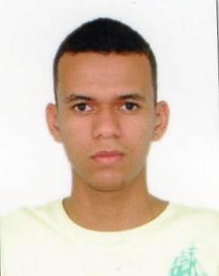
BRUNIERE DA SILVA SANTOS
Endereço:

Rua João Jonas Rios, 210 - Cacimbas

Arapiraca– AL

Fone: (82) 99695-4298

E-mail: bruniere03@gmail.com
DADOS PESSOAIS:
Data Nascimento: 07/05/1998
Nacionalidade: Brasileiro
- Possuo todos os documentos
- Carteira de Habilitação ( D )
ESCOLARIDADE:
ENSINO MÉDIO (COMPLETO)
CURSOS:

- ELETRICISTA INDUSTRIAL E PREDIAL (Senai)
- SEGURANÇA NO TRABALHO (Senai)
- CONSUMO CONSCIENTE DE ENERGIA (Senai)
- INFORMÁTICA BÁSICA
- DEPARTAMENTO PESSOAL
- TELEMARKETING
- AUX. DE SUPERMERCADO
- MATEMÁTICA FINANCEIRA
- TÉCNICAS DE VENDAS
- ATENDENTE DE ÓTICA
- CONTABILIDADE
- PROFISSÕES DE SUPERMERCADO
- DIGITAÇÃO
EXPERIENCIAS PROFISSIONAIS:
- Vendedor de comércio 3 anos ( Braz forro )
- Auxiliar de motorista 1 ano 3 meses ( Asa branca )
- Assistente administrativo 3 ano ( Asa branca)
Bruniere da Silva Santos
________________________________________

